W84 GIS 管线数据入库要求
目的：将 W84 文件中的管线数据导入现有管网接口，供腾讯地图和 Google 地图统一读取和展示。

一 数据范围和接口
- 导入范围：仅导入 POC_KG556_p 管线图层，共 99 条管线。消防栓、泵、阀门和物联网设备本次不导入。
- 使用接口：POST /api/tube-network/create 批量创建；GET /api/tube-network/list 返回全部管线供地图加载。
- 坐标标准：WGS84，坐标顺序固定为 [经度, 纬度]。

二 管线入库格式
{
"tubeName": "POC_KG556_p-4",
"tubeType": 2,
"tubeShape": 1,
"tubeOrder": 4,
"status": 1,
"lineCoords": [
[
[101.521538501, 3.103861747],
[101.521579123, 3.103384825]
]
]
}
- lineCoords：格式为 [[[经度, 纬度], ...], ...]；每个子数组是一条连续折线，至少包含 2 个有效点。
- 多段管线：同一条管线有多个连续几何段时，全部放入 lineCoords，不要拆成无关联的记录。
- 状态转换：接口 status 仅使用 0 停用、1 启用；W84 原始状态编码需先转换，不能直接写入。

三 W84 字段映射
W84 数据 | 接口字段 | 处理规则
管线编号或 sourceId | tubeName | 作为管线名称
TYPE | tubeType | 1 主线，2 二级支线，3 三级支线
线形 | tubeShape | 固定为 1
sourceId | tubeOrder 或扩展字段 | 用于排序和追溯
线几何 | lineCoords | 转换为 WGS84 三层数组
W84 状态 | status | 转换为 0 或 1

四 后端需要补充的字段
W84 已提供材质、管径和 sourceId；当前缺少的是管网接口字段。建议增加：
字段 | 用途 | 来源或说明
gisSource | 标识 GIS 数据来源 | 例如 POC_KG556
gisSourceId | 标识原始管线 | W84 sourceId
material | 展示和风险评估 | W84 MATERIAL
diameterMm | 展示和筛选 | W84 OUTERDIAME
shapeLengthM | 展示管线长度 | W84 几何长度

- 唯一性：gisSource + gisSourceId 建议建立唯一约束，避免重复导入。

五 暂不具备的数据
- W84 文件和当前接口均没有：管龄或建设年份、风险评分、风险等级、风险颜色、明确的拓扑连通关系。
- 风险评估预留字段：constructionYear 或 pipeAge、riskScore、riskLevel、riskColor、riskModelVersion、riskEvaluatedAt。
- 交叉点：本次不新增交叉点接口；几何相交暂按不连通处理。

六 入库前校验
- 几何校验：确认 WGS84、经度在前、坐标非空且合法、每条折线至少 2 个点。
- 业务校验：确认 tubeType、status 编码合法，并检查 gisSource + gisSourceId 是否重复。
- 接口校验：导入后调用 /api/tube-network/list，确认返回 99 条完整管线及 lineCoords。

七 除了阀门之外，还需要消防栓和泵的标识，看看需不需要复用在阀门那个接口
W84(甲方说除了阀门外需要消防栓和泵也需要绑到设备上)
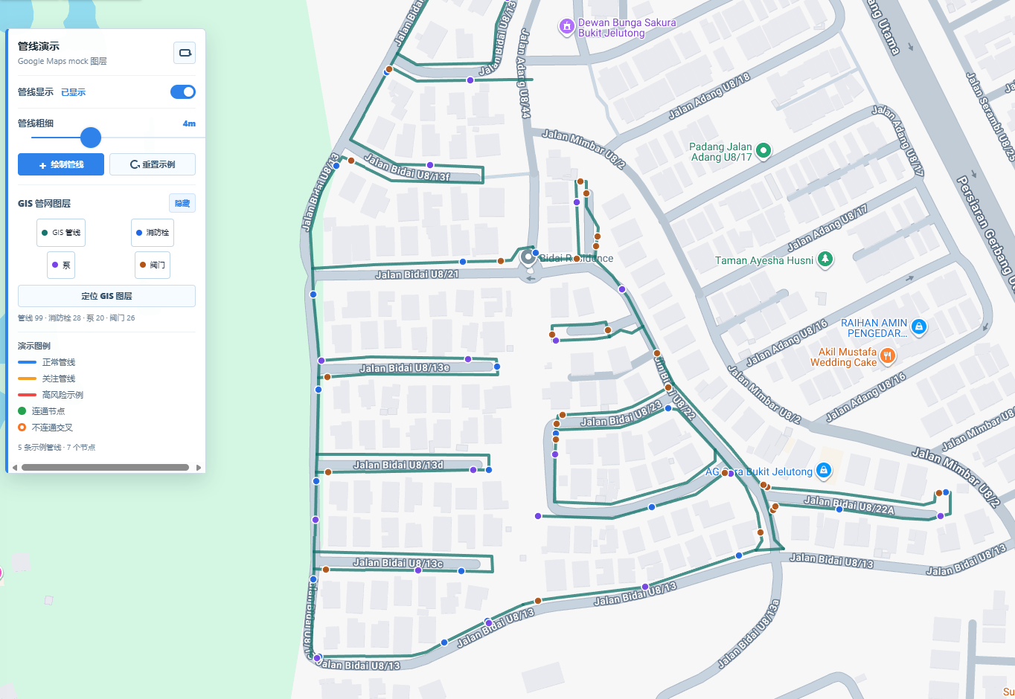这种点的数据

